О игре

Краткое описание геймплея:

Геймплей проходит на поле размером 3x3 или 9x9 клеток, игрок находится на одной из этих клеток и может перемещаться по ним. Если клетка занята другим персонажем или врагом игрок не сможет на нее перейти пока персонаж или враг жив. После смерти врагов на его месте появляется сундук, в котором могут быть деньги или предметы. Игра длиться определенное количество ходов после чего игрок переходит в комнату отдыха, где может прокачаться выбрать предметы и способности для следующего забега и отправиться в него. В игре присутствуют способности, как активные, так и пассивные. Игрок может выбрать максимум 3 на забег и не может их изменить вне комнаты отдыха.

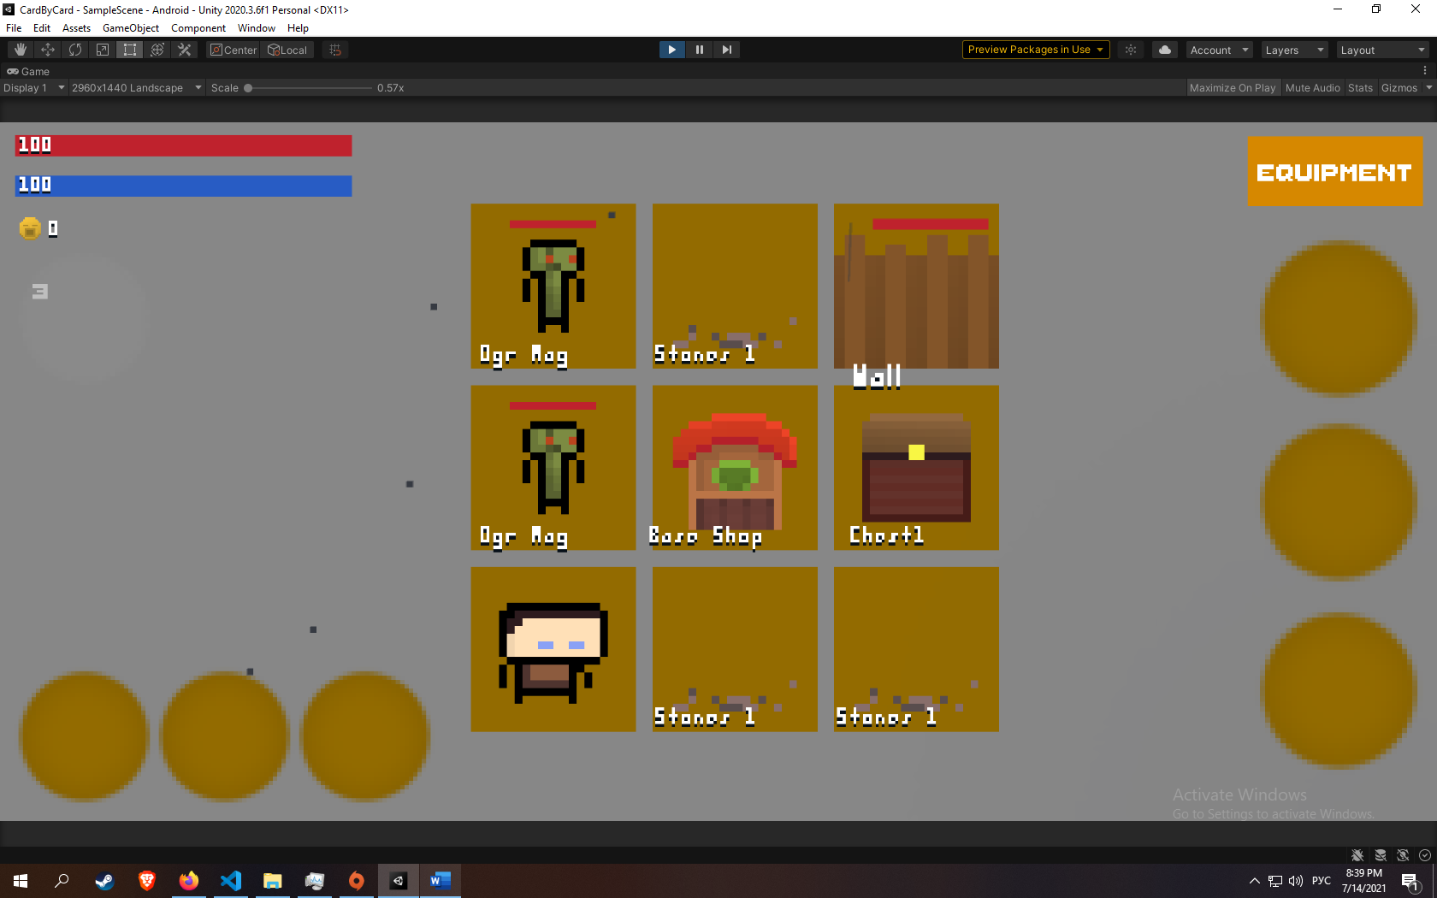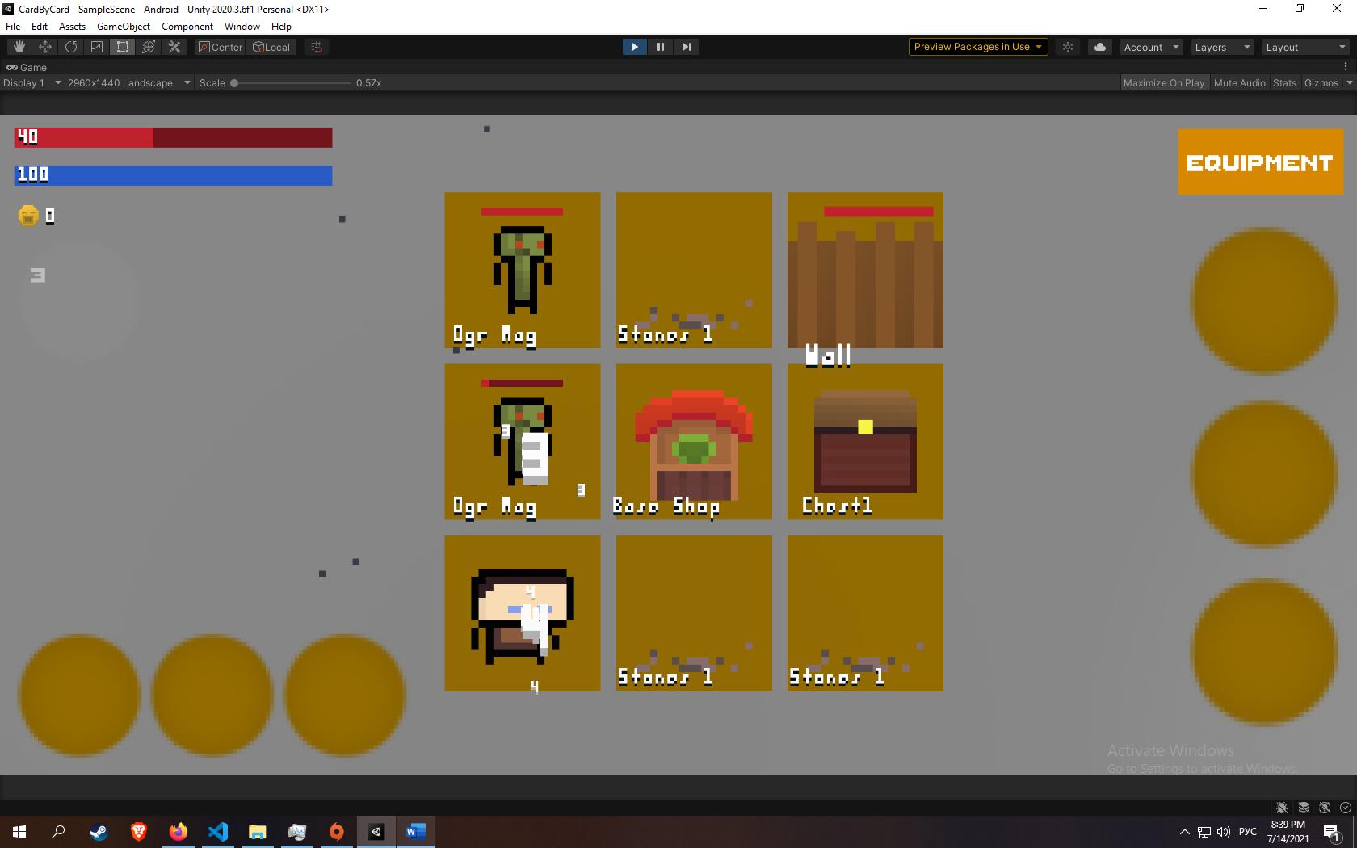

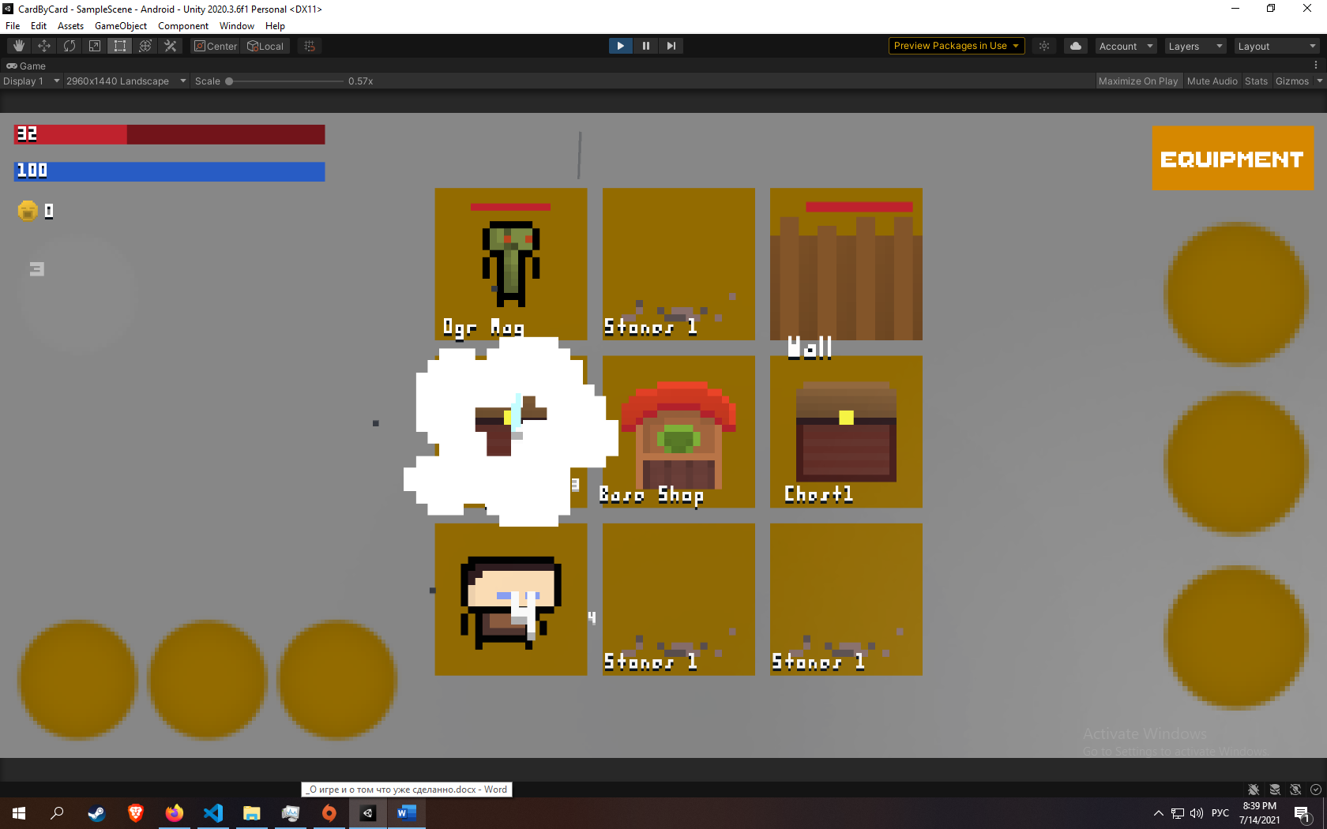

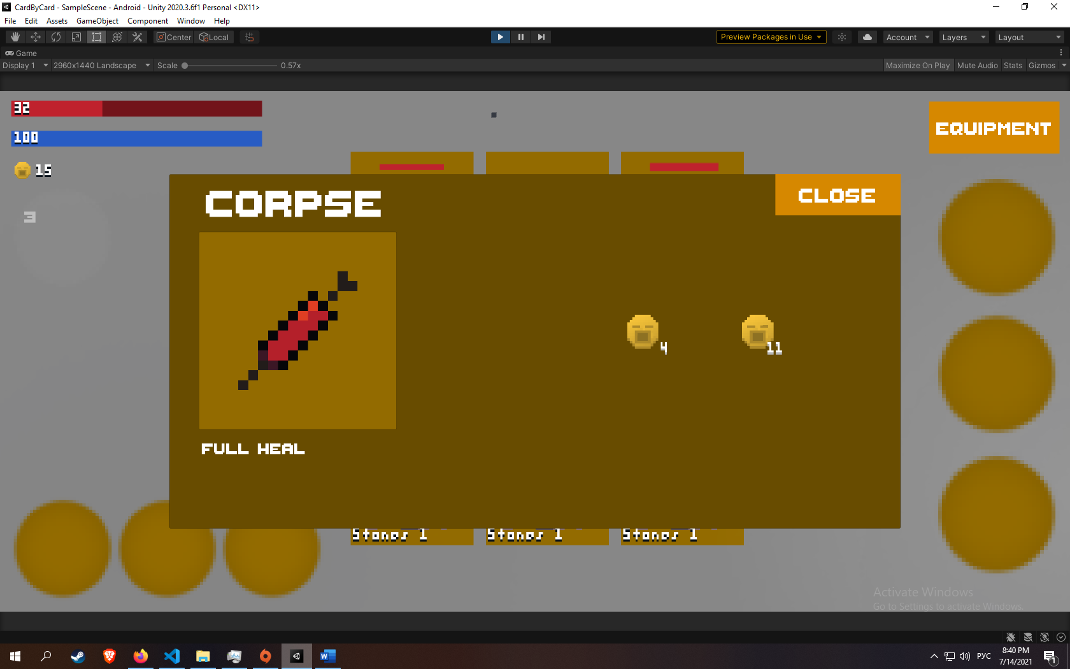

Ссылка на доступные билды:

https://github.com/nowaysgit/cardbycard/tree/master/Builds